**虚拟机上centos配置免安装版mysql**

1. 检查库文件是否存在，如有则先删除库文件。命令：

# rpm -qa | grep mysql

# rpm -e mysql-libs-5.1.71-1.el6.x86\_64 --nodeps

# rpm -qa | grep mysql

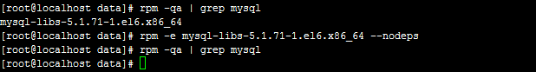

1. 使用xftp将文件拷贝到centos中，可能会提示权限不够的错误，请校验目录是否有写的权限。命令：chmod -R 777 /data
2. 我的安装目录路径为：/data/mysql，文件名为：mysql-5.6.34-linux-glibc2.5-x86\_64.tar.gz
3. 解压文件。命令：tar -zxvf mysql-5.6.34-linux-glibc2.5-x86\_64.tar.gz
4. 文件重命名。命令：mv mysql-5.6.34-linux-glibc2.5-x86\_64 mysql5.6.34
5. 创建用户组及赋予权限，命令如下：

# groupadd mysql

# useradd -g mysql mysql

# chgrp -R mysql /data/mysql/mysql5.6.34

# chown -R mysql /data/mysql/mysql5.6.34

1. 进入mysql安装目录，命令：cd /data/mysql/mysql5.6.34
2. 复制my.cnf到/etc下，命令：cp ./support-files/my-default.cnf /etc/my.cnf 注：如果/etc下存在my.cnf，最好先备份。
3. 编辑/etc/my.cnf文件内容。如下：

basedir = /data/mysql/mysql5.6.34

datadir = /data/mysql/mysql5.6.34/data

port = 3306

character-set-server=utf8

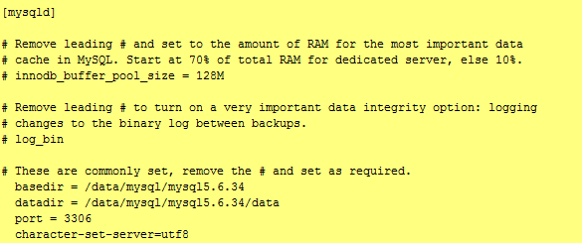

1. 添加环境变量，在/etc/profile文件末尾添加以下内容：

PATH=/data/mysql/mysql5.6.34/bin:$PATH

export PATH

1. 让修改生效，命令：source /etc/profile
2. 复制启动脚本到指定目录，命令：cp support-files/mysql.server /etc/init.d/mysqld
3. 初始化数据库。命令：./scripts/mysql\_install\_db --basedir=/data/mysql/mysql5.6.34 --datadir=/data/mysql/mysql5.6.34/data --user=mysql
4. 启动mysql服务，命令：service mysql start 如果成功会出现以下提示：

IMG_256

1. 登录数据库，命令：mysql -u root -p 初始化完，root密码默认为空。
2. 开启数据库远程连接，命令：GRANT ALL PRIVILEGES ON \*.\* TO 'root'@'192.168.1.102' IDENTIFIED BY '' WITH GRANT OPTION;我这里开启的是ip为192.168.1.102的连接，输入exit退出mysql。
3. 此时在远程机器上连接mysql可能出现无法连接，是因为3306端口并为对外开放。

设定，命令：/sbin/iptables -I INPUT -p tcp --dport 3306 -j ACCEPT

保存，命令：/etc/rc.d/init.d/iptables save

重启防火墙，命令：service iptables restart

查看，命令：/etc/init.d/iptables status

1. 设置开机启动，命令：chkconfig mysqld on。
2. 此时可以远程连接mysql，至此配置结束。